Службе пожаротушения Российской Федерации - 45 лет!
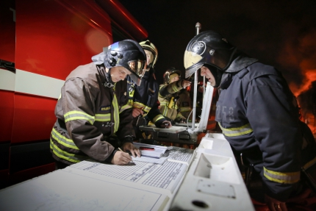
Во все времена тушение пожаров было сложной наукой и ответственной задачей. От специалистов требовалось постоянное совершенствование имеющихся знаний, умений и навыков.
В 70-е годы XX века началось активное развитие инфраструктуры страны. Стремительный рост городов и населения, появление новых сложных объектов – все это требовало качественно нового подхода к организации системы пожаротушения и управления действиями сил и средств при тушении крупных и сложных пожаров.
2 августа 1972 года, для улучшения организации службы и оперативного реагирования на пожары, повышения боеготовности подразделений и организации их взаимодействия, приказом МВД СССР в УПО УВД исполкомов областей были созданы штабы пожаротушения.
Сегодня службе пожаротушения, в которой служат настоящие профессионалы, преданные пожарной охране, исполнилось 45 лет.
От всей души поздравляю всех с этой юбилейной датой. Отдельные слова благодарности ветеранам, которые передают молодому поколению свой бесценный опыт.
Желаю всем крепкого здоровья, уверенности в собственных силах и успехов в вашей нелегкой службе!
Начальник Главного управления МЧС России по г. Москве
генерал-лейтенант внутренней службы
Илья Павлович Денисов

